 DEMUIN (80)

Dimanche 07 Décembre 2025

Salle des fêtes à partir de 8 heures - Entrée 1€

31ème BOURSE TOUTES COLLECTIONS
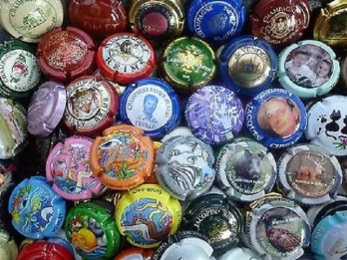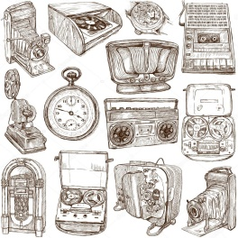

Timbres, cartes-postales, monnaies, Livres et documents anciens, Papiers divers,
Fèves, capsules de champagne, etc...

Organisée par le Comité des fêtes

Renseignements : 06 85 22 05 46

Restauration rapide et buvette sur place 

IPNS

